Hướng dẫn tra cứu Mã số BHXH và Mã hộ gia đình

Bảo hiểm xã hội hiện nay thực sự cần thiết và đóng một vai trò quan trọng đối với người lao động. Tuy nhiên, không phải người lao động nào cũng biết được mã số bảo hiểm của mình để kiểm tra và theo dõi quá trình đóng bảo hiểm xã hội. Do vậy, trong bài viết này Vietjack xin chia sẻ cách tra cứu, hướng dẫn tra cứu Mã số BHXH và Mã hộ gia đình nhanh nhất như sau.

1. Mã số BHXH là gì
Mã số BHXH là dãy số tự nhiên bao gồm 10 chữ số. Trong đó: 02 số đầu là mã tỉnh, 08 số tiếp theo là số tự nhiên, tương ứng với số sổ của sổ BHXH và 10 số cuối của thẻ BHYT.

2. Lợi ích của mã số BHXH
Khi tham gia vào các giao dịch về BHXH, BHYT, người tham gia chỉ cần cung cấp mã số BHXH của mình để được hưởng các chế độ BHXH, BHYT và tự người tham gia cũng có thể kiểm tra thông tin về quá trình tham gia đóng, hưởng chế độ BHXH, BHYT của mình.
Người tham gia khi khám bệnh BHYT, các cơ sở KCB có thể tra cứu thông tin về dữ liệu thẻ BHYT của người KCB trên cổng tiếp nhận dữ liệu hệ thống thông tin giám định BHYT và biết được thẻ BHYT có còn giá trị sử dụng hay không.
Đối với đơn vị sử dụng lao động, thông qua mã số BHXH của từng người lao động trong đơn vị, đơn vị sử dụng lao động có thể giảm tải được thời gian khi kê khai, cập nhật thông tin BHXH, BHYT của người lao động, qua đó giải quyết chế độ BHXH, BHYT nhanh chóng hơn;
Đối với cơ quan BHXH, mã số BHXH được cập nhật trong hệ thống dữ liệu, cơ quan BHXH sẽ quản lý được chặt chẽ quá trình đóng, hưởng BHXH, BHYT của từng cá nhân, dễ dàng kiểm soát được có hay không việc trốn đóng BHXH, BHYT của các đơn vị sử dụng lao động. Có thể cấp lại sổ BHXH, thẻ BHYT tại bất kỳ cơ quan BHXH trên toàn quốc, thủ tục hành chính đơn giản hơn rất nhiều.

3. Mã hộ gia đình là gì
Mã hộ gia đình và số sổ hộ khẩu là hai số khác nhau. Mã hộ gia đình gắn với mã BHXH, còn số sổ hộ khẩu gắn với thông tin kê khai nhân khẩu.

4. Cách tra cứu mã số BHXH và mã hộ gia đình 2019
Bảo hiểm Xã Hội (BHXH) Việt Nam đã có thay đổi cách hướng dẫn các tra cứu mã số BHXH mới nhất năm 2019. Cách tra cứu mới yêu cầu người tra cứu nhập mã OTP được gửi về điện thoại. Sau đây, VnDoc xin chia sẻ các hướng dẫn tra cứu mã số BHXH mới nhất năm 2019.
Các bạn thực hiện lần lượt các bước như sau để tra cứu mã số BHXH:
Bước 1: Các bạn truy cập vào đường dẫn: https://www.baohiemxahoi.gov.vn/tracuu/Pages/tra-cuu-ho-gia-dinh.aspx
Bước 2: Các bạn nhập các thông tin để truy vấn dữ liệu:
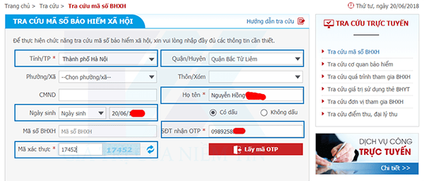
Các trường có (*) là các trường bắt buộc, do vậy các bạn lưu ý PHẢI điền đúng và đầy đủ nhé.
Số điện thoại nhận OPT các bạn cần phải đăng ký với Cơ quan bảo hiểm trước khi tra cứu Mã số bảo hiểm xã hội.
– Tỉnh/TP (*): Theo nơi đăng ký thường trú (Trường này mọi người thường nhầm nhé)
– Họ tên (*): Phiên bản mới này các bạn có thể lựa chọn một trong hai cách đó là gõ tên “Không dấu” hoặc “Có dấu”, tùy theo người tra cứu.Tuy nhiên ở đây cũng lưu ý, mặc địch của website là có dấu, khi gõ tên cần gõ đúng chính tả.
– Nhập mã xác thực
– Nhập ít nhất 1 trong các thông tin bắt buộc sau: Mã số BHXH, Ngày sinh hoặc Số CMND để lấy thông tin OTP
– Nhập số điện thoại để nhận mã OTP (lcác bạn vui lòng điền đúng số điện thoại không bị khóa chiều nhận để nhập mã OTP hệ thống sẽ được gửi về).
Bước 3: Click vào Lấy mã OTP
Trường hợp số điện thoại hợp lệ, mã OTP sẽ ngay lập tức được gửi về điện thoại bạn với dạng tin nhắn sau (Mã OTP sẽ có hiệu lực trong vòng 240 giây, quá thời gian đó bạn cần thao tác lại từ đầu để nhận mã mới).
Lưu ý: Mã OTP này là mã gửi theo từng lần, các mã OTP sẽ có hiệu lực trong vào 240s và các bạn sẽ phải nhập mã khác, không dùng được mã mình cung cấp nhé.
Bước 4: Sau đó bạn nhập OTP và Gõ lại Mã kiểm tra theo hình vẽ bên dưới:
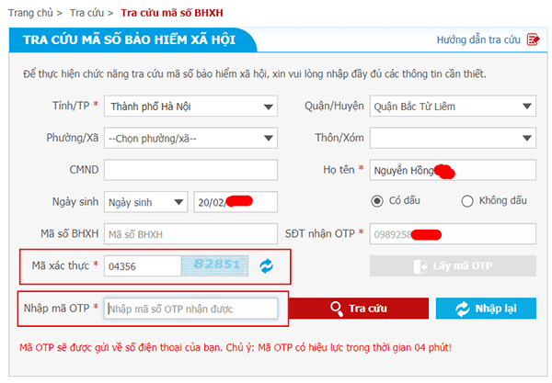
Khi đó sẽ hiện ra các thông tin liên quan đến bạn, gồm: Mã số BHXH, Họ tên, Giới tính, Ngày sinh, mã hộ, địa chỉ theo hình bên dưới:
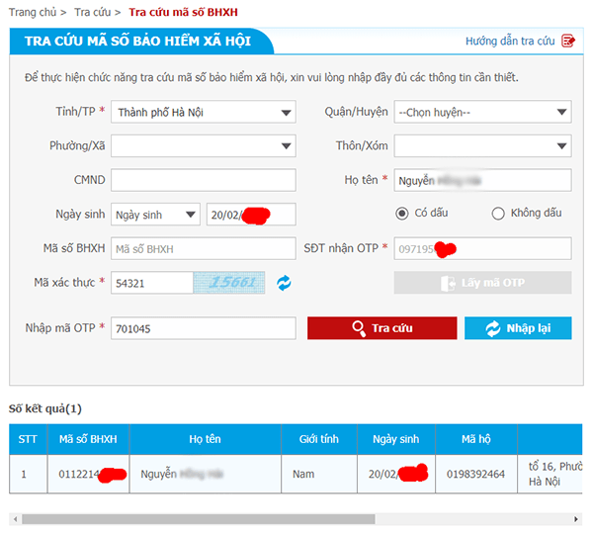Như vậy là trên đây VnDoc đã hướng dẫn các bạn cách tra cứu mã số BHXH và mã hộ gia đình mới nhất. Hy vọng nội dung này hữu ích với các bạn.
-------------------------------------------------------------------------------
Để tra cứu Mã số BHXH và Mã hộ gia đình, bạn thực hiện theo các bước sau:
Bước 1: Bấm vào đây để truy cập chức năng "Tra cứu Thông tin Bảo hiểm y tế Hộ gia đình" trên Cổng BHXH.
Bước 2: Trên giao diện Tra cứu thông tin Bảo hiểm y tế Hộ gia đình, bạn chọn Tỉnh/TP (2), nhập thông tin Họ tên (3), Ngày sinh (4), Mã xác thực (5) (các trường thông tin khác không cần nhập), sau đó bấm Tra cứu (6).
Lưu ý: Trường thông tin Tỉnh/TP bạn chọn Tỉnh/TP nơi cấp giấy khai sinh.
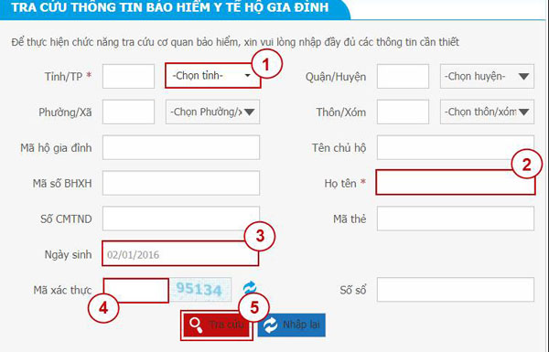
Bước 3: Kết quả sẽ hiển thị phía dưới: Mã số BHXH (6), Mã hộ gia đình (7).
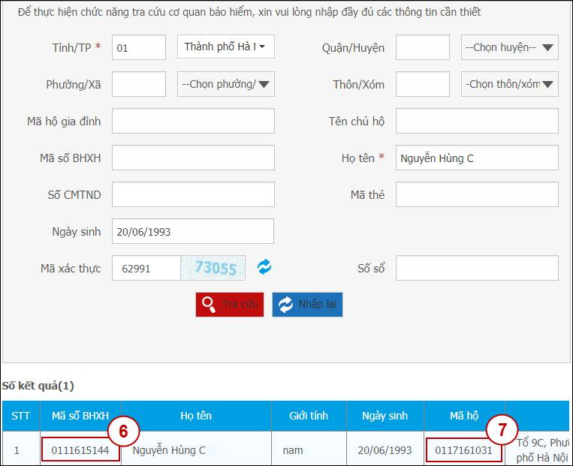
Như vậy là bạn đã hoàn thành việc tra cứu Mã số BHXH và Mã hộ gia đình.

